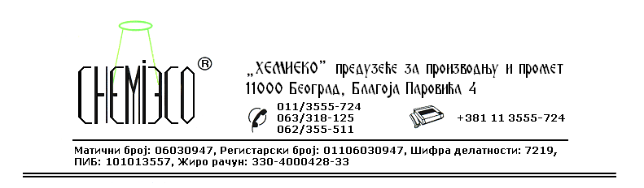
ТЕХНИЧКА ИНФОРМАЦИЈА ЗА ECO POLYMER D

ТИП: Раствор органских полимера са додатком силикона

ОБЛИК
ИСПОРУКЕ: Једнокомпонентни водени систем

ОСОБИНЕ И
УПОТРЕБА: ECO POLYMER D се употребљава као средство за рестаурацију природног и вештачког камена, бетона, фасада и других минералних материјала. Користи се ради бољег везивања новог материјала за подлогу, повећања његове чврстоће, еластичности и трајности.

ПРИПРЕМА
ЗА ПРИМЕНУ: ECO POLYMER D се примењује у испорученом облику. Материјал на који се наноси треба да буде чист.

НАЧИН
ПРИМЕНЕ: За остваривање везе између старог и новог материјала користи се смеша 80% ECO POLYMER D и 20% цемента, која се четком наноси на подлогу.
Материјал за надоградњу-рестаурацију припрема се уз додавање ECO POLYMER D у количини од 5% у односу на масу везива.

МЕРЕ ЗАШТИТЕ: ECO POLYMER D је нешкодњиво средство, тако да приликом његове употребе није потребно користити заштитну опрему. Површине које су непредвиђено испрскане овим средством перу се водом. Само за професионалну употребу!

ПАКОВАЊЕ: Пластична амбалажа од 10L.

СКЛАДИШТЕЊЕ: ECO POLYMER D складишти се на отвореном и у затвореном простору на температури изнад 4^{о}C.

РОК ТРАЈАЊА: ECO POLYMER D у оригиналној амбалажи може да се чува 12 (дванаест) месеци.

